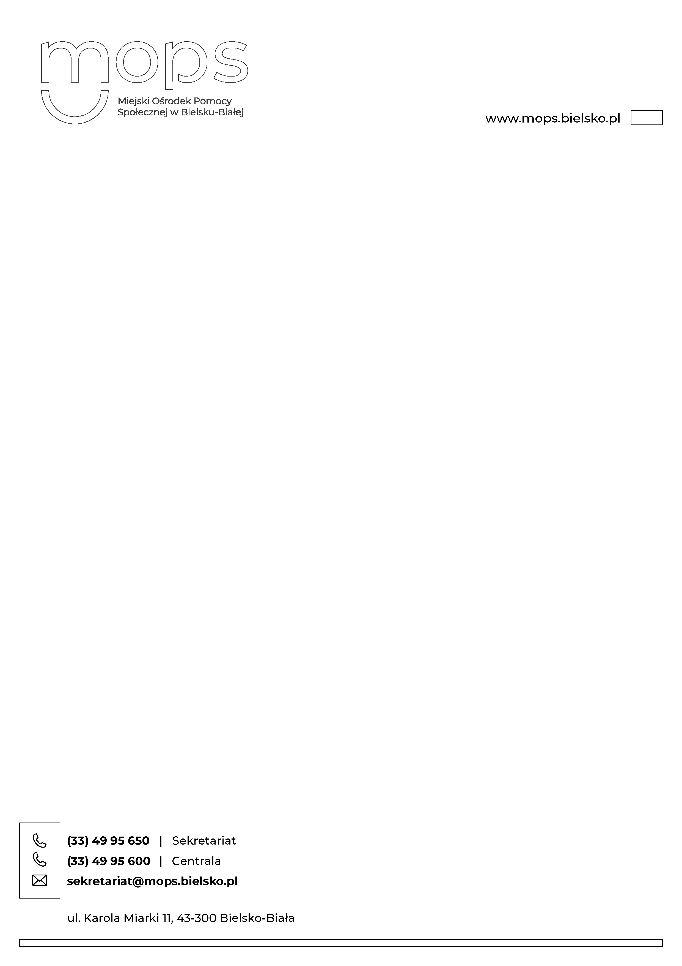

**Bielsko – Biała 20.05.2025**

**C Z Ę Ś Ć 2**

**Załącznik nr 1 – OPIS PRZEDMIOTU ZAMÓWIENIA**

Wykaz pozycji zamawianych przedmiotów:

|  |  |  |  |  |
| --- | --- | --- | --- | --- |
| **Lp.** | **Nazwa przedmiotu zamówienia:** | **Ilość do zamówienia (sztuk)** | **Wymiary (mm)** | **Dział/ ilość szt./ kolor** |
| **1** | szafa aktowa metalowa drzwi żaluzjowe | **3** | 1990 × 1000 × 435 – 450 | DO – 2 szt./  DRS – 1 szt. /  RAL 7035 |
| **2** | nadstawka metalowa wysoka Sbm 805 | **2** | 800 × 1000 × 435 | DO – 2 szt./  RAL 7035 |
| **3** | szafa metalowa na odzież roboczą | **3** | 1800 × 800 × 490 | DA Brygada/  RAL 7035 |
| **4** | szafa metalowa | **1** | 1990 × 1000 × 435 – 450 | DPZ/  RAL 7035 |
| **5** | regał | **2**  **4** | 2200 × 900 × 400 /  2200 × 930 × 420 | MCUS/  RAL 7035 |

**POZYCJA 1.**

1. **RYSUNEK POGLĄDOWY PRZEDMIOTU ZAMÓWIENIA: SZAFA METALOWA**

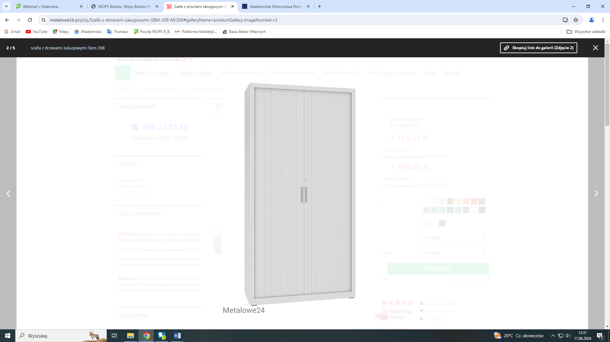 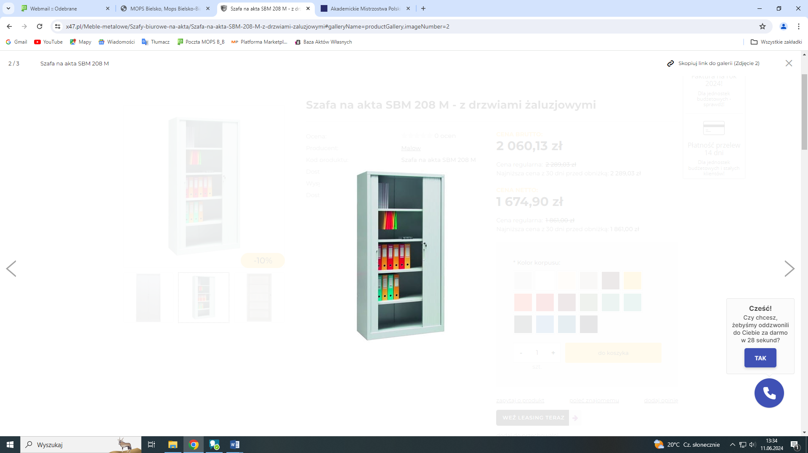

**2. OPIS PRZEDMIOTU ZAMÓWIENIA:**

Szafy metalowe biurowe (typu SBM 208) z drzwiami żaluzjowymi.

**Wymiary szafy:**

* wysokość 1990 mm;
* szerokość 1000 mm;
* głębokość 435 mm – 450 mm;

**Opis przedmiotu:**

* szafa wykonana z grubej blachy o grubości min. 0,7 mm;
* drzwi żaluzjowe wykonane z listew z tworzywa sztucznego, wsuwane w podwójne ściany boczne;
* drzwi zamykane zamkiem zatrzaskowym z 2 kluczami;
* szafa posiada cztery przestawne co 25 mm półki;
* maksymalne obciążenie półki standardowej – 40 kg;
* standardowy kolor żaluzji: popiel (Ral 7035);

1. **ILOŚĆ DO ZAMÓWIENIA: 3 sztuki**

**POZYCJA 2.**

* + 1. **RYSUNEK POGLĄDOWY PRZEDMIOTU ZAMÓWIENIA: NADSTAWKA METALOWA ZAMYKANA**

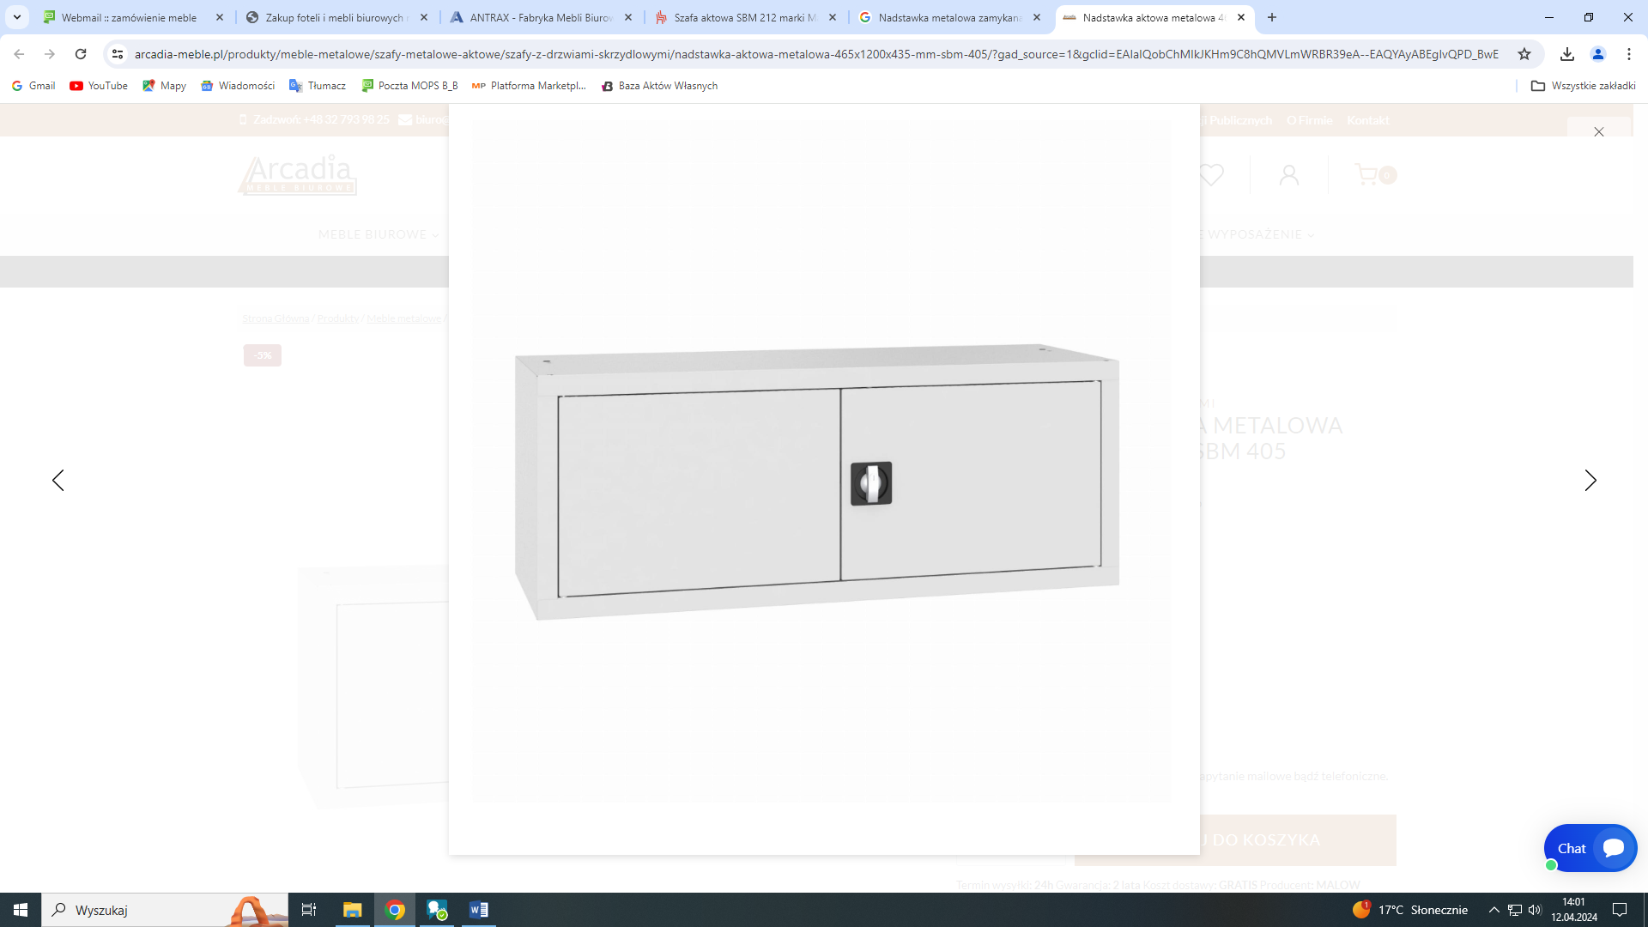

* + 1. **OPIS PRZEDMIOTU ZAMÓWIENIA: NADSTAWKA METALOWA ZAMYKANA**

Nadstawka metalowa wysoka z drzwiami otwieranymi skrzydłowymi (typu **SBM 803)**   
w kolorze **szarym.**

**Wymiary szafy:**

* wysokość: 800 mm;
* szerokość: 1000 mm;
* głębokość: 435 – 450 mm;

**Opis przedmiotu:**

* szafa wykonana z grubej blachy o grubości min. 0,7 mm;
* 1 półka;
* półka przestawna;
* obciążenie półki standardowo – 40 kg;
* drzwi zamykane zamkiem;
* kolor standardowo RAL 7035;

3**.…ILOŚĆ DO ZAMÓWIENIA – 2 sztuki.**

**POZYCJA 3.**

* 1. **RYSUNEK POGLĄDOWY PRZEDMIOTU ZAMÓWIENIA: SZAFA METALOWA UBRANIOWA**

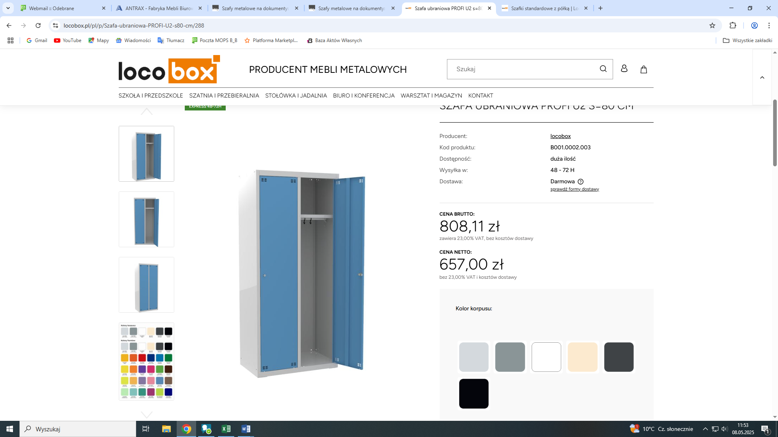

* 1. **OPIS PRZEDMIOTU ZAMÓWIENIA:**

 Szafa metalowa ubraniowa dwudrzwiowa BHP (typu PROFI U2 s=80 cm**).**

**Wymiary całkowite szafy:**

* wysokość: 1800 mm;
* szerokość: 800 mm;
* głębokość: 490 mm;

**Opis przedmiotu:**

* szafka ubraniowa 2 – drzwiowa (2 kolumny x 1 drzwiczki w kolumnie);
* zamykana na klucz(np.system klucz master)**;**
* do każdego zamka 2 kluczyki, ryglowanie 1 – punktowe;
* w każdej skrytce półka górna, drążek, 2 × haczyk plastikowy na drążku, 2 × haczyk metalowy na ściance;
* wentylacja nowoczesna (perforacja);
* malowane farbami proszkowymi poliestrowo – epoksydowymi, posiadającymi atest higieniczny;
* kolor standardowo RAL 7035;

3**.…ILOŚĆ DO ZAMÓWIENIA – 3 sztuki.**

**POZYCJA 4.**

* 1. **RYSUNEK POGLĄDOWY PRZEDMIOTU ZAMÓWIENIA: SZAFA METALOWA Z DRZWIAMI SKRZYDŁOWYMI**

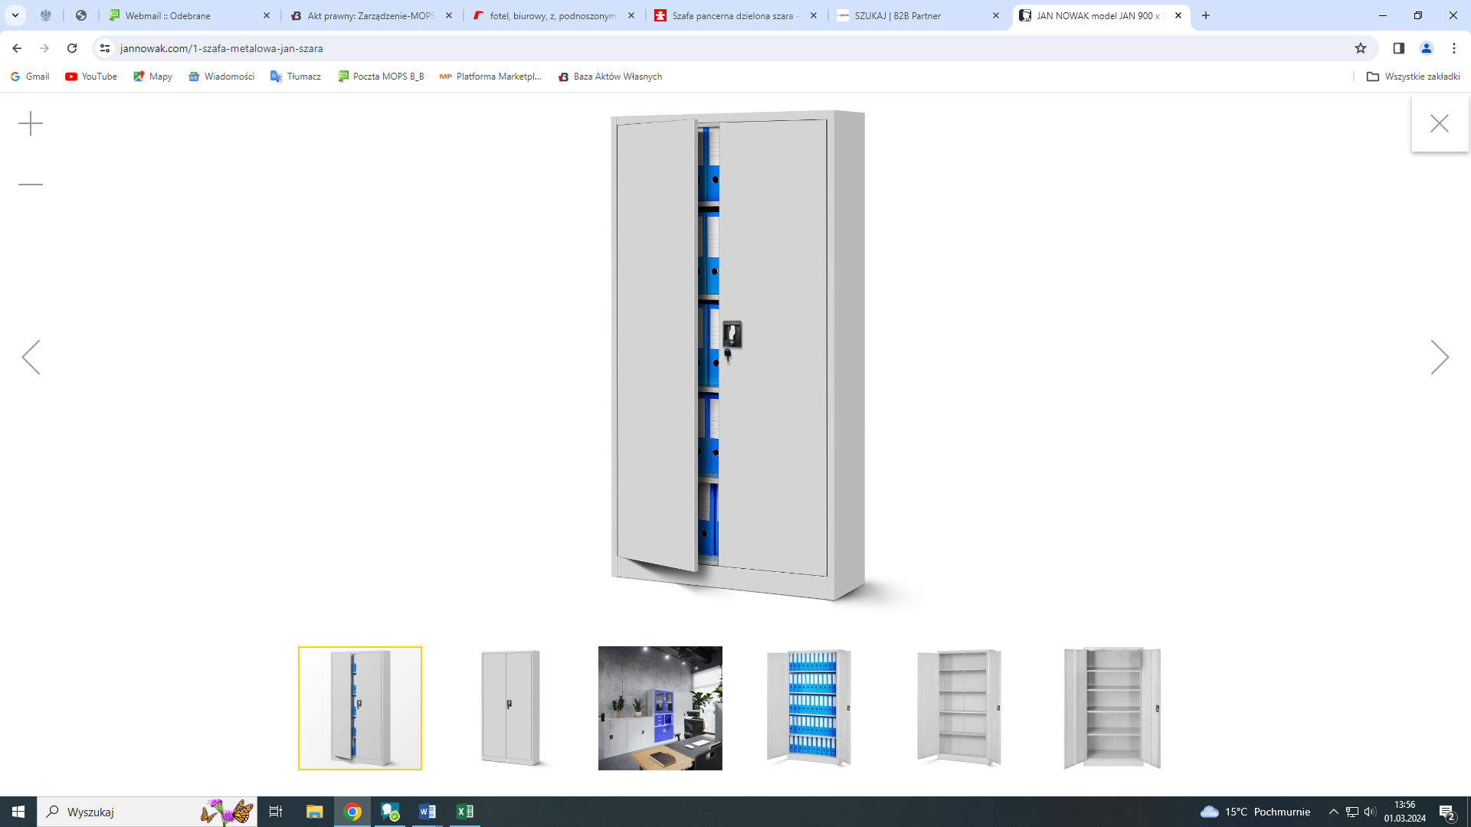

* 1. **OPIS PRZEDMIOTU ZAMÓWIENIA:**

Szafa aktowa metalowa z drzwiami otwieranymi skrzydłowymi symbol SBM 203.

**Wymiary szafy:**

* wysokość: 1990 mm;
* szerokość: 1000 mm;
* głębokość: 435 mm – 450 mm;

**Opis przedmiotu:**

* liczba półek: 4;
* nośność półki: 50 kg;
* typ drzwi: skrzydłowe;
* szafa biurowa z zamkiem zatrzaskowym lub cylindrycznym z 2 kluczami;
* wykonana z blachy stalowej o grubości 0,8mm – 1,0 mm;
* cztery półki z nośnością 40 – 50 kg na każdą, możliwość ustawienia wysokości;
* powierzchnia lakierowana proszkowo;
* kolor korpusu oraz drzwi – szary RAL 7035;
  1. **ILOŚĆ DO ZAMÓWIENIA: 1 sztuka**

**POZYCJA 5.**

1. **RYSUNEK POGLĄDOWY PRZEDMIOTU ZAMÓWIENIA:** **REGAŁ**

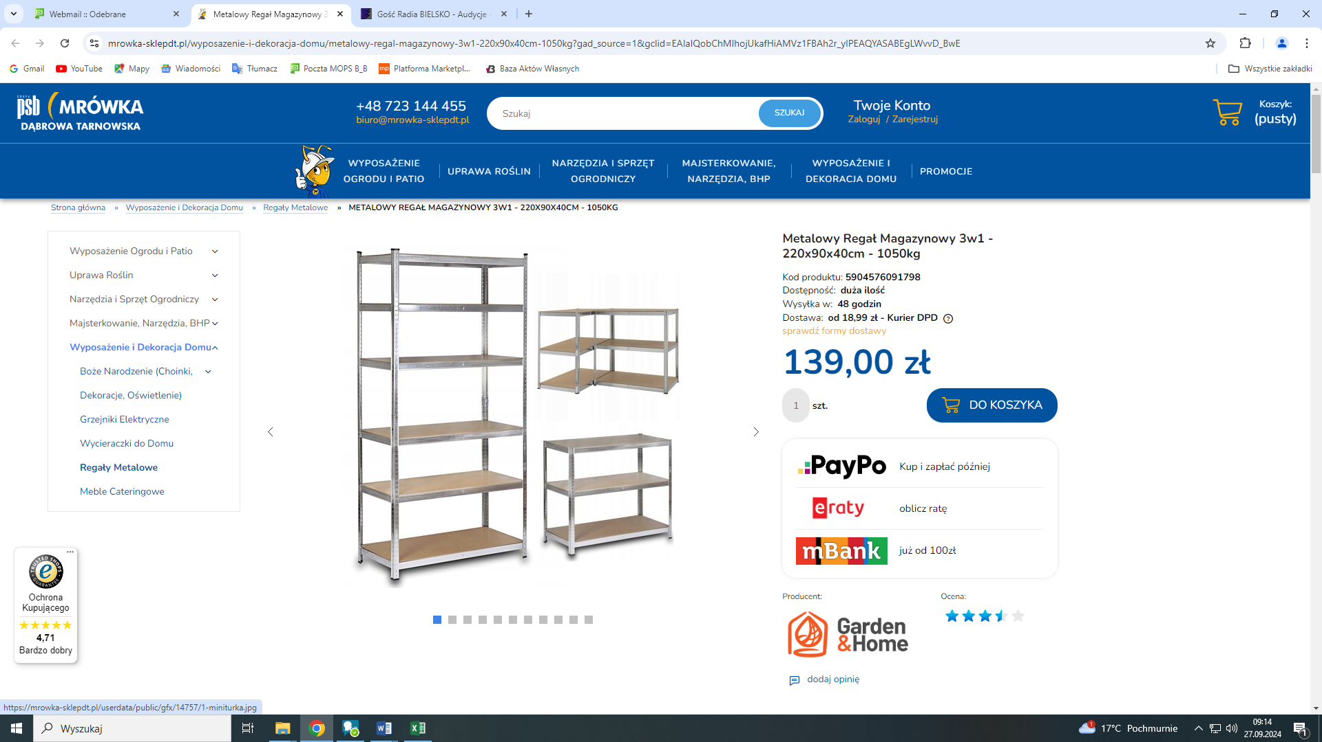

1. **OPIS PRZEDMIOTU ZAMÓWIENIA:**

Regał metalowy stabilny.

|  |  |  |
| --- | --- | --- |
| **Wymiary regału:** | **2 szt.:** | **4 szt.:** |
| wysokość: | 2200 mm | = 2200 mm; |
| szerokość: | 900 mm | = 930 mm; |
| głębokość | 400 mm | = 420 mm; |

**Opis przedmiotu:**

* stabilny;
* wykonany ze stali **galwanizowanej** (ocynkowanej);
* **posiada 6 solidnych półek** oraz 2 komplety słupów nośnych;
* półki wykonane z **mocnego materiału (MDF lub metalowe)**;
* **modularna budowa** umożliwia **dowolne konfigurowanie i** ułożenie półek;
* możliwość dowolnej regulacji wysokości półek (skok co 4cm);
* maksymalne obciążenie na półkę ok 90kg;
* bezśrubowy system montażowy;
* nakładki na nogi, które nie rysują podłogi i zapewniają lepszą stabilność;
* posiada dodatkowe **wzmocnienie** w postaci środkowego wspornika;
* wytrzymały i odporny na niekorzystne warunki takie jak np. wilgoć;

1. **ILOŚĆ DO ZAMÓWIENIA: 2 + 4 => 6 sztuk**